Основы электронной финансовой безопасности

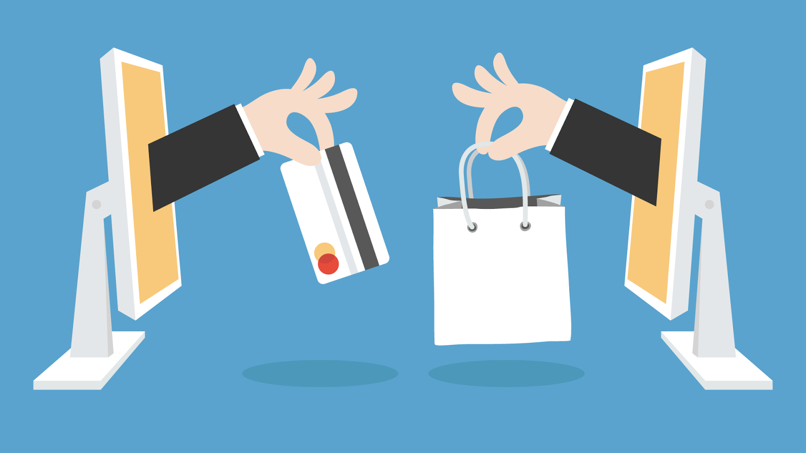

Какими картами расплачиваться в интернете
Сейчас большинство интернет-магазинов принимают к оплате все категории карт международных платёжных систем. Но для того чтобы на 100 % быть уверенным в том, что карта подойдёт для интернет-платежа, лучше выбирать самые распространённые международные платёжные системы — Visa или MasterCard. При этом с картами Electron и Maestro в некоторых иностранных магазинах могут возникнуть сложности.
Если вы часто совершаете покупки в интернете, рекомендуем из соображений безопасности открыть для этого отдельную карту. Переводите на эту карту небольшие суммы, которые вы хотите потратить, а основные сбережения храните на другой карте. Даже если злоумышленники перехватят в интернете данные карты, предназначенной для интернет-покупок, основная часть ваших сбережений всё равно останется в безопасности.
Стоит также обратить внимание на виртуальные карты, которые имеют все реквизиты обычной карты, но не имеют физического носителя. Подобные карты можно использовать для оплаты покупок и услуг в интернете.
При выборе карты обратите внимание на наличие комиссии за использование, выпуск и перевыпуск по окончании срока действия. Ряд банков предлагают карты с бесплатным обслуживанием. Их выдают, в частности, вкладчикам при размещении депозита

Когда выгоднее пользоваться электронным кошельком
Банковскую карту можно привязать к своему электронному кошельку. В этом случае сумма интернет-покупки будет списываться сразу с карты, но продавец не сможет увидеть её реквизиты, а только данные электронного кошелька.
Такой способ удобен в том случае, если продавец принимает платежи только через электронный кошелёк. Кроме того, он позволяет сохранить данные своей карты в тайне от продавца, если вы ему не доверяете.

Техника безопасности
Совершайте покупки только на сайтах, которым доверяете. Проверяйте сайты на наличие SSL-шифрования данных, которое не позволит злоумышленникам перехватить данные карты. Узнать, защищён ли сайт шифрованием, можно, посмотрев в адресную строку своего интернет-браузера. В левом углу должен быть значок «замочка».
Большинство банков сегодня поддерживают технологию верификации 3D-Secure. При совершении операции на телефон клиента, зарегистрированный в банке, высылается СМС-код, который необходимо ввести для того, чтобы подтвердить транзакцию. Без этого кода операция совершена не будет. Поскольку технология завязана на номере телефона клиента, мы рекомендуем держателям карт в случае смены номера телефона обязательно уведомлять об этом свой банк.

Стоит ли заводить отдельную карту для интернет-покупок
Конечно, можно использовать зарплатную или кредитную карту, но ввод своих данных в интернете, пусть даже на проверенных сайтах, сопровождается определённым риском. Лучшим вариантом является оформление специальной платёжной дебетовой карты, предназначенной для работы в интернете. В идеале подобная карта позволит не только оплачивать покупки в интернете, но и расплачиваться в розничных торговых точках.
Возникает вопрос, что лучше — приобретение виртуальной платёжной карты или оформление отдельной дебетовой карты для онлайн-покупок. С одной стороны, виртуальная платёжная карта — это простой и безопасный способ с точки зрения покупок в интернете. Оформление такой карты происходит в режиме онлайн. Если вы собираетесь произвести разовый платёж, то такой вариант будет наиболее подходящим, однако для постоянных покупок всё же лучше оформить специальную дебетовую карту для онлайн-шопинга.

На что стоит обратить внимание при выборе карты
При выборе карты следует учитывать ряд моментов: во-первых, удобный и выгодный способ пополнения карты, например card-to-card переводы с основной платёжной карты. Также важно учесть, насколько карта предполагает страхование банком находящихся на ней средств.
Что касается карт с бонусными программами, возможностью накопления баллов и тому подобным, то каждый клиент выбирает карту под себя, ориентируясь на те магазины, где происходит больше всего трат. Если очевидных предпочтений нет, лучше всего выбрать универсальную карту, соответствующую основным параметрам безопасности, и использовать её специально для покупок в интернете. В том числе лучше не ограничивать свой выбор покупкой кобрендовой карты, привязанной к одному определённому магазину.

